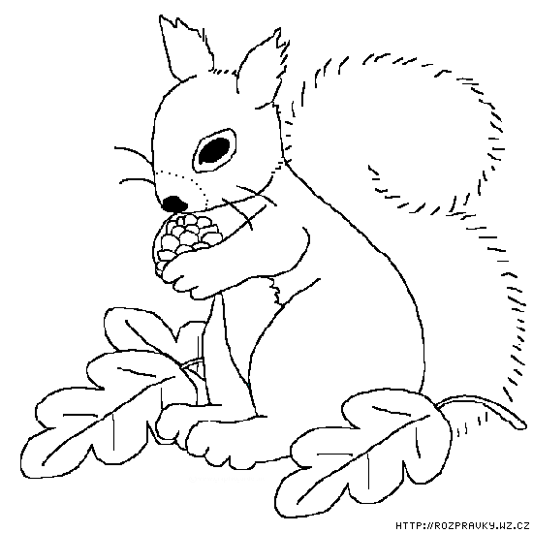**Slovenský jazyk a literatúra - Čítanie:** 3.ročník, B-variant

**Téma:** Osvojenie malého písmena v.  **Veverička Hryzka oriešok si hryzká.**

**Na pery si zuby dala a pekné v povedala.**

1. Prečítaj písmena pod obrázkom a obrázky pomenuj. Koľko písmen **v** sa

nachádza v slove veverička? Napíš číslom do rámčeka. 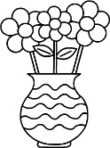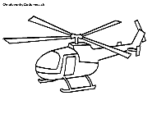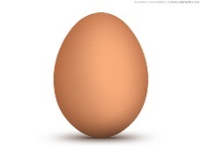**v**e**v**erička

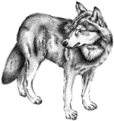**v**ajce **v**áza **v**rtuľník

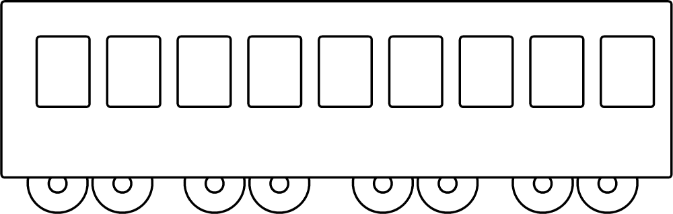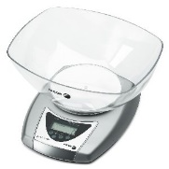

**v**agón **v**áha **v**lk

1. Spoj s písmenom obrázok začínajúci na písmeno **v.**

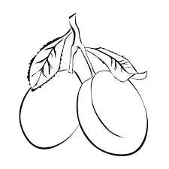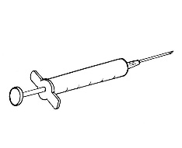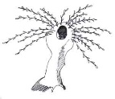

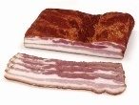

V

